**对返回数据的统一要求：必需有两个数据，一个是status（boolean类型）,一个是message。前者的意思是该请求是否成功，后者是后端对该请求返回的成功/失败信息（例如：“该操作成功”、“该商品无货”）**

**1登录**

路由：/login/login

方法：post

请求数据：{account,password}

返回数据：{token }

备注：token 身份标识码

**2登出**

路由：/login/logout

方法：get

请求数据：无

返回数据：{}

备注：

**3前台添加商品**

路由：/front/cart/in

方法：post

请求数据：{good:{goodId,goodNum},cart:[{goodId,goodNum}],discount }

返回数据：{status : true ,info} 或 false and message

备注：info为最新的购物车内容

**4前台结算**

路由：/front/good/clean

方法：post

请求数据：{pay, useId ,order:[{goodNo,goodNum}] }

返回数据：{status : true ,use_integral :use_integral } 或 false and message

备注：pay为实付款，order为该订单详情，该字段是一个数组，数据元素是一个json对象 use_integral 会员积分

**5前台获取会员信息**

路由：/front/vip/check

方法get

请求数据：{type,target }

返回数据：{name,userId}

备注：可通过电话/编号获取会员信息，当type为0时表明通过会员编号，以此类推。target为查找会员的信息。当type为0时，target表明会员编号，以此类推。

**6前台新增会员**

路由：/front/vip/add

方法：post

请求数据：{name,tel,sex }

返回数据：{}

备注：sex中0为男，1为女

**7后台添加员工账户**

路由：/admin/account/add

方法：post

请求数据：{ account,password,name,tel,sex,job }

返回数据：{}

备注：sex中0为男，1为女;work中 ’saler’：前台销售人员、’stocker’：库存管理人员、’ accountant’：会计



**8后台获取员工账户列表**

路由：/admin/account/list

方法：get

请求数据：{page,size}

返回数据：{info[{name,sex,job,tel}],total}

备注：sex中0为男，1为女; work中 ’saler’：前台销售人员、’stocker’：库存管理人员、’ accountant’：会计

**9后台添加商品信息**

路由：/admin/good/info

方法：post

请求数据：{goodName, supplier, warmNum,cost,goodDivide,goodAttr,goodDescribe }

返回数据：{ }

备注：warmNum为库存警告值（非必填），cost为成本价，supplier为供应商

goodDivide,goodAttr,goodDescribe 分类规格 和描述(非必填



**10后台获取库存目录**

路由：/admin/stock/list

方法：get

请求数据：{page,size}

返回数据：{goods:[{good_id,good_name, good_stock ,good_divide}] ,total,type}

备注：page为请求的页数，size为每页数据的数量，第一页时，page为1；goodStock为库存量,total为库存中的商品总数;type为商品种类

**后台制定采购清单时，添加商品采用“输入提示”（类似百度搜索某些东西时，会给你提示，具体实例可以使用带mockjs的demo）**

路由：/admin/good/ajax/goodInfo

方法：get

请求数据：{target}

返回数据：{status,info:[{goodName,goodNo}]}

备注：该接口设计中，后台数据库查询需要使用“like“,例子：有一个商品编号为123456，前端可能会输入345,该商品也是符合要求的。若无该商品，status返回false,message：‘不存在该商品’.后续可以加上通过商品名称查询，前端会要求输入的值要么是编号，要么是名称。

图：



**11后台制定采购清单**

路由：/admin/purchase/add

方法：post

请求数据：{ goods:[{goodNo, purchaseNum }, importance,note]}//note采购单备注,指明进货商账户和地址名称

返回数据：{ }

备注：importance：该采购清单的重要性，值为整型，范围：1-5。

图：



**12后台获取采购清单目录**

路由：/admin/purchase/list

方法：get

请求数据：{ page,size}

返回数据：{ info:[{id,status,create_time,importance}],total}

备注：no为清单编号，status为清单状态： 0未完成，1已完成

**13后台获取采购清单详情**

路由：/admin/purchase/ detail

方法：get

请求数据：{id}

返回数据：{ info:[{good_no, purchase_status ,good_name, purchase_num} ]

备注：purchaseNum为采购数量编号，purchaseStatus为采购状态： 0未采购，1已采购，2缺货

**14后台删除员工账户**

路由：/admin/account/delete

方法：get

请求数据：{id}

返回数据：{}

备注：

**15修改员工账户**

路由：/admin/account/edit

方法：post

请求数据：{}

返回数据：{}

备注：

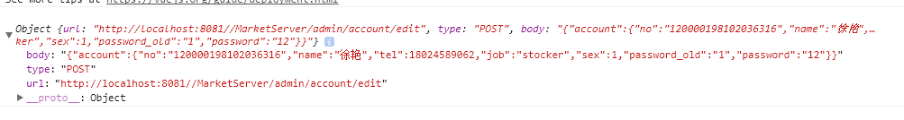

**16仓库管理人员完成采购清单**

路由：/admin/purchase/storage

方法：post

请求数据：{list}

返回数据：{}

备注:

C:\Users\hao\AppData\Roaming\Tencent\Users\545282900\TIM\WinTemp\RichOle\J~GP84}EH45(ULRR[3H}8SJ.png

**17获取用户信息**

路由：/login/info

方法：get

请求数据：{token}

返回数据：{role, name}

备注:

**18获取库存商品种类**

路由：/admin/stock/type

方法：get

请求数据：{ }

返回数据：{types：[{}] }

备注:

**19获取销售情况统计**

路由：/admin/statistics/sale

方法：get

请求数据：{ type，span}

返回数据：{ result}

备注:已下图为基准。type为统计的时间跨度，有两个跨度周(week)和月（month）,type为week，则统计过往一周的数据，以天为基准。若为month，则统计过往一个月（四周）的数据,以周为基准。返回数据则直接是销售情况。比如请求{ type:week}，返回{result: [100, 120, 161, 134, 105, 160,120]}。（X轴的“星期一”之类的，前端寄几解决。）其中的数据则是当天的销售额。

二期实现：span：自行设定跨度。在初步实现中，用户无法改动X轴的长度，只能看过往一周的数据，而不能看过往两周的数据。

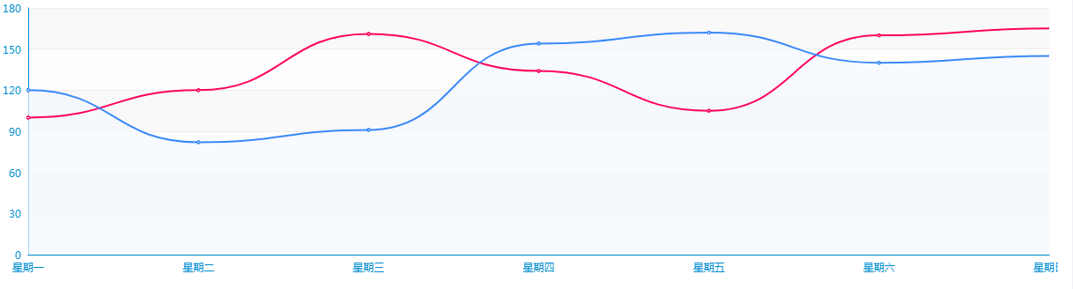

**19 商品损耗记录**

路由：

方法：get

请求数据：{target}后续待加入type标注商品编号与商品名

返回数据：{status,info:[{good_name,good_id]}

备注：**一次可以记录多种商品,使用类似于采购清单添加商品(新增采购清单页面)的方法,输入商品编号/名字,查询出LIKE的商品,并放在列表中,一次提交。**

**19 删除会员**

路由：/vip/delete方法：get

请求数据：{id}

返回数据：{}

备注：

**20 提交损耗列表**

路由：/stock/loss/add

方法：post

请求数据：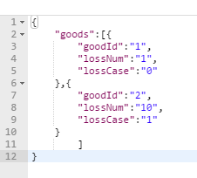

返回数据：{status :{true or false and message} }

备注： loss case损耗类型

**21商品价格管理:**

路由：/good/priceSetting

方法：post

请求数据：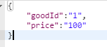

返回数据：{status :{true or false and message} }

备注：

**22 获取会员列表**

路由：/vip/list

方法：get

请求数据：{page,size}

返回数据：{status , total, info[{},{}]}

**23 单个商品优惠添加**

路由：/good/priceSetting/single

方法：post

请求数据：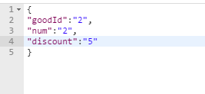

返回数据：{status :{true or false and message} }

备注： discount为优惠多少元

**24 添加商品捆绑优惠**

路由：/good/priceSetting/multiple

方法：post

请求数据：

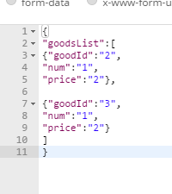

返回数据：{status :{true or false and message} }

备注 :price为优惠多少元

**25 修改商品信息**

路由：/good/modifyInfo

方法：post

请求数据：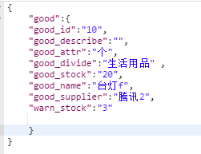

返回数据 {status :{true or false and message} }

备注: 不修改的留空

**26 历史价格**

**27 获取缺货商品目录**

路由：/good/GetLackGoods

方法：get

请求数据：{page,size}

返回数据

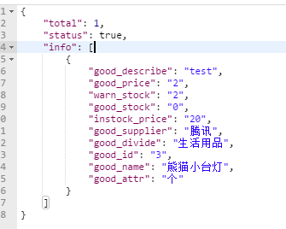

备注:

**———————————————————————————新**

**28 获取所有订单目录**

路由：/order/list

方法：get

请求数据：{page,size}

返回数据：

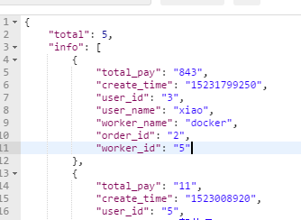

：

备注:

total_pay 为减去优惠的订单总额 worker_name为经手人 user_nam会员name

**29 获取损耗目录**

路由：/stock/loss/list

方法：get

请求数据：{page,size}

返回数据

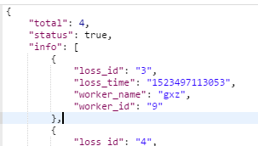

**备注: 与损耗同级的字段不多**

**30 获取优惠目录**

路由：good/priceSetting/list

方法：get

请求数据：{page,size}

返回数据

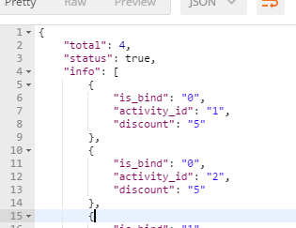

备注: is_bind 为活动是否捆绑活动 **,要不要多发个type来标示获取捆绑和单个呢?** Discount优惠价格

**31 获取损耗详情**

路由：stock/loss/detail

方法：get

请求数据： loss_id

返回数据

备注:loss_case 损耗类型

Good_number 损耗数量

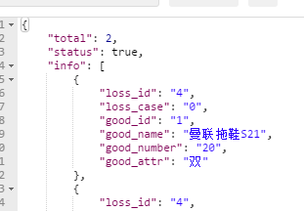

**32 获取优惠详情**

路由：/good/priceSetting/detail

方法：get

请求数据：activity_id

返回数据

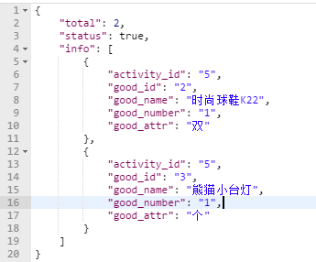

**备注:good_number代表达到优惠的购买数量**

**33 获取订单详情**

路由：/order/detail

方法：get

请求数据：order_id

返回数据

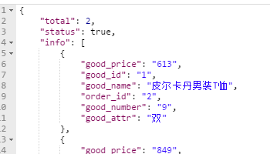

备注: good_number 购买数量

**34删除订单**

路由：order/delete

方法：get

请求数据：order_id

返回数据 {status :{true or false and message} }

**35 删除损耗**

路由：stock/loss/delete

方法：get

请求数据：loss_id

返回数据 {status :{true or false and message} }

**36 删除优惠**

路由：/good/priceSetting/delete

方法：get

请求数据：activity_id

返回数据 {status :{true or false and message} }

**37 删除商品**

路由：/good/delete

方法：get

请求数据：goodId

返回数据 {status :{true or false and message} }

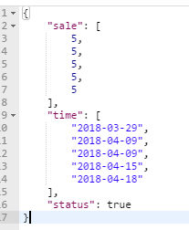**38 获取销售商品状态**

路由：/good/sale

方法：get

请求数据：goodId

返回数据

**39 获取销售商品排行榜**

路由：/admin/statistics/good

方法：get

请求数据：

返回数据 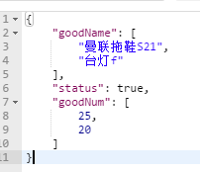

### —————————————————————————

### 40.入库列表

路由：/good/inStock/list

方法：get

请求数据：{page,size}

返回数据

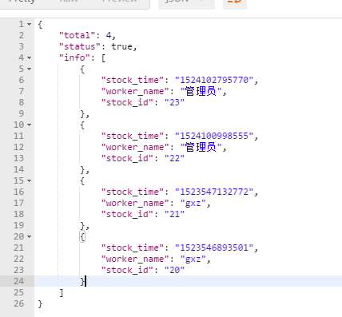

备注: 入库与订单一样,只是一个流水账,不需要标题 ,只有采购和优惠才需要

### 41.入库详情

路由：/good/inStock/detail

方法：get

请求数据：stock_id

返回数据

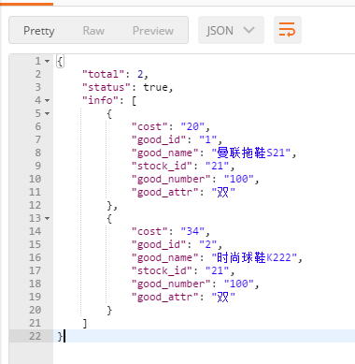

备注: cost为入库价, good_number 为入库数量